大分県社会福祉協議会 地域福祉部　中野・島﨑行

**MAIL：oitamin@oitakensyakyo.jp**

**FAX：097-558-1635** ※送信票は不要です

送信日：令和７年　　　月　　　日

**令和７年度 子育て環境セミナー（10月２９日(水)）**

**【参加申込書】**

　※下記に必要事項をご記入の上、ＦＡＸまたはメールにてお申し込みください。

会場の座席数に限りがありますので、定員（満席）に達しましたら申し込み期限内でも受付を

締め切らせていただきます。あらかじめご了承願います。

|  |  |  |  |  |  |  |
| --- | --- | --- | --- | --- | --- | --- |
| 市 町 村 名 |  | | 参 加 人 数 | | | 名 |
| 団　体　名 |  | | | | | |
| 参加者氏名 | ※団体の場合は担当（代表）者氏名をご記入ください。 | | | | | |
| 連　絡　先  （住所・TEL等）  ※連絡事項が発生  した際に使用します | **〒** |  | | | | |
| **住所：** |  | | | | |
| **TEL：** |  | | **FAX：** |  | |
| メールアドレス  ※連絡事項が発生  した際に使用します |  | | | | | |
| 備　　　考 |  | | | | | |

**※申込締切　10月１５日（水）必着**

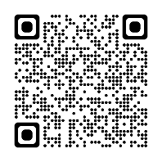

※フォーム（右の二次元バーコード）からも申込できます。

URL: https://forms.gle/cXuhCRmpUqZjJpCQA

申込フォーム